芝浦工業大学
学生各位
国際部

留学希望者を対象とする渡航支援金について（2025年度）

2025年度中に出発する留学プログラムを対象として、日本学生支援機構（JASSO）から「渡航支援金制度」の案内がありました。利用を希望する方は、本資料の案内に従って申請/書類を提出してください。提出書類に不備があった場合や、申請の期日を過ぎた場合には申請は認められません。

- 渡航支援金の支給条件
2025年度の渡航支援金制度では、以下の2パターンの支給条件があります。
（１）JASSO海外留学支援制度（協定派遣）の対象となるプログラムに参加する者
（２）JASSO海外留学支援制度（協定派遣）の基本支給条件をすべて満たす者
・学業成績が優秀で人物等に優れており、かつ申請時の前年度の成績を元に試算される成績評価係数（※GPAとは異なります）が、2.3点以上（3.0点満点）の者
・日本国籍を有する者又は日本への永住が許可されている者（特別永住者を含む）
・学生交流に関する協定等に基づき、派遣先大学等が受入を許可する者
・経済的理由により自費のみでの派遣プログラムへの参加が困難な者
・派遣プログラム参加にあたり、必要な査証を確実に取得し得る者
・派遣プログラム終了後、在籍大学等に戻り学業を継続し、在籍大学等の学位を取得する者又は卒業する者
・派遣プログラム参加のために本制度以外の奨学金等を受ける場合、その奨学金の支給月額の合計額が、下記の表に示す奨学金支給月額を超えない者（「芝浦工業大学海外留学奨学金」の奨学金月額とは異なります。）
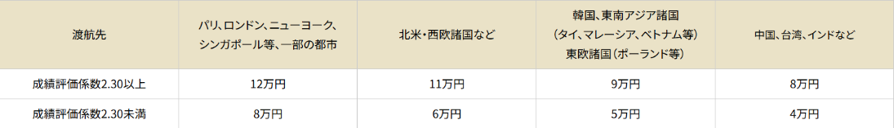
※本制度以外の奨学金等を受ける場合、奨学金等支給団体側が本制度の奨学金との併給を認めない場合がありますので、申請前に当該団体に確認してください。
※JASSOが実施する貸与型奨学金「第一種奨学金」及び「第二種奨学金」との併給は可能です。
※JASSOが実施する国内の奨学金「給付奨学金」との併給は認められません。
※「官民協働海外留学支援制度～トビタテ！留学JAPAN新・日本代表プログラム～」との併給は認められません。

（３）上記（1）（2）を満たしたうえで、一定の派遣期間（新規登録時の奨学金支給回数が6回以上）を満たす、あるいは、一定の家計基準を満たした場合に、下記に準じて渡航支援金が支給されます。

◎両方満たした場合には、②家計基準による場合の支援金が支給されます。
①渡航支援金（派遣期間による場合） | ②渡航支援金（家計基準による場合）
1万円 | 16万円
※家計基準を満たしていると思われる方は、提出書類を準備する前に国際部にご相談ください。

問い合わせ先 ：
芝浦工業大学国際部お問い合わせフォーム https://surl.jp/AVVtkD5s

2-1. 渡航支援金（派遣期間による場合）
プログラム申込時の奨学金支給期間が6ヶ月以上＝毎月支給される奨学金の支給回数が6回以上の者が対象です。（途中でプログラム期間が変更になり、奨学金支給回数が6回未満から6回以上となった場合は渡航支援金の対象にはなりません。）
参加する留学プログラム開始月の4ヶ月前までに、留学期間を確定させたうえで、国際部までご連絡ください。study-abroad@ow.shibaura-it.ac.jp
例：8月20日出発のプログラムの場合、4月まで

2-2. 渡航支援金（家計基準による場合）
（１）家計基準の条件
家計支持者全員の収入・所得金額の合計が次の金額である者。
給与所得者の場合 | 年間収入金額（税込）が300万円以下
給与所得者以外の所得を含む場合 | 年間所得金額（必要経費等控除後）200万円以下
※本制度では、家族構成や在籍大学等の学種・設置形態を問わず、上記の家計基準を満たすことを証明できる派遣学生に渡航支援金を支給します。
※年金のうち、老齢年金は収入に含みます。遺族年金、障害年金は含みません。
※養育費は収入に含みません。

（２）大学への提出書類
生計維持者とは、原則として父母双方（父母ともにいない場合は代わって生計を維持している主たる人）となります。
ただし、大学院生については、独立生計であると本人より申告があった場合は、下記の表「V その他（独立生計等）」を確認してください。
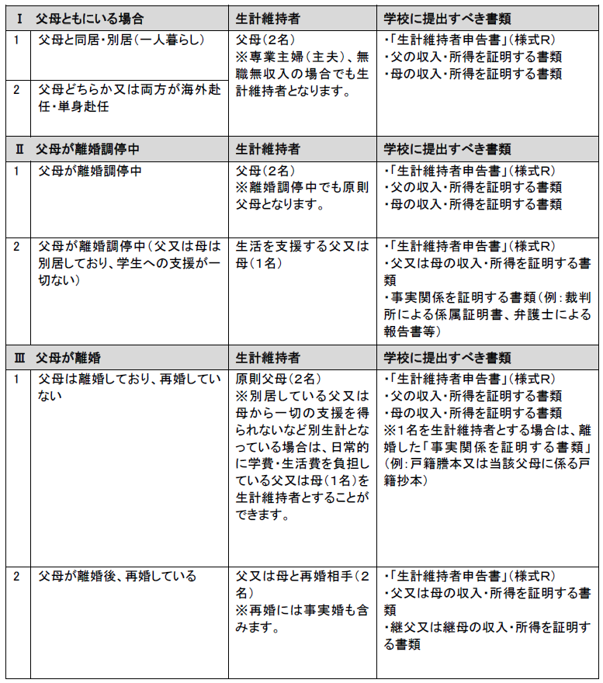

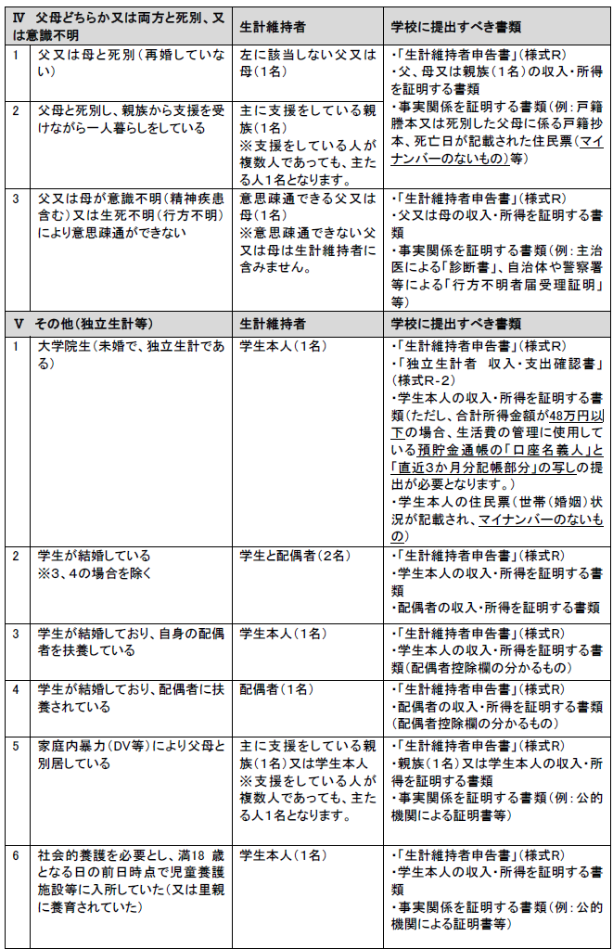
（３）収入・所得を証明する書類
原則、2025年度所得証明書（2024年1月～12月）で、（1）家計基準を満たしているか、確認する必要がありますが、2025年6月頃までに派遣プログラムに参加する者で、2025年度所得証明書（2024年1月～12月）の発行が間に合わない場合は、2024年度所得証明書（2023年1月～12月）を提出してください。
所得を証明する書類
市町村役場発行の所得証明書（写し可）
※「所得証明書」の名称は市町村によって異なる場合があります。
例：課税証明書、非課税証明書など
※父母等が海外勤務の場合は、（和訳された）給与明細書（2024年1～12月分）の写しにより、「総支給額（支払総額）」（税込）を確認してください。日本円以外の通貨の場合は、書類提出時の外国為替レートで円換算してください。円換算時に使用した外国為替レートにつきましても、根拠資料として、書類を提出してください。
※合計所得金額（無収入の場合、０円と記載があるもの）が記載された証明書に限ります。

（４）必要書類の提出期日
参加する留学プログラム開始月の2ヶ月前の月の10日まで（10日が土日の場合は前日の金曜日まで）例：8月出発のプログラムの場合、6月10日まで

■提出先
渡航支援金（家計基準）提出フォルダ https://surl.jp/ZnShrV4X
※期日までにすべての書類を提出できない場合は、本奨学金に申請することはできません。

